SitaTurbo Max, Rohrlänge 2000 mm mit 25 mm hohem Anstau-Losflansch

Sita Bauelemente

Eigenschaften

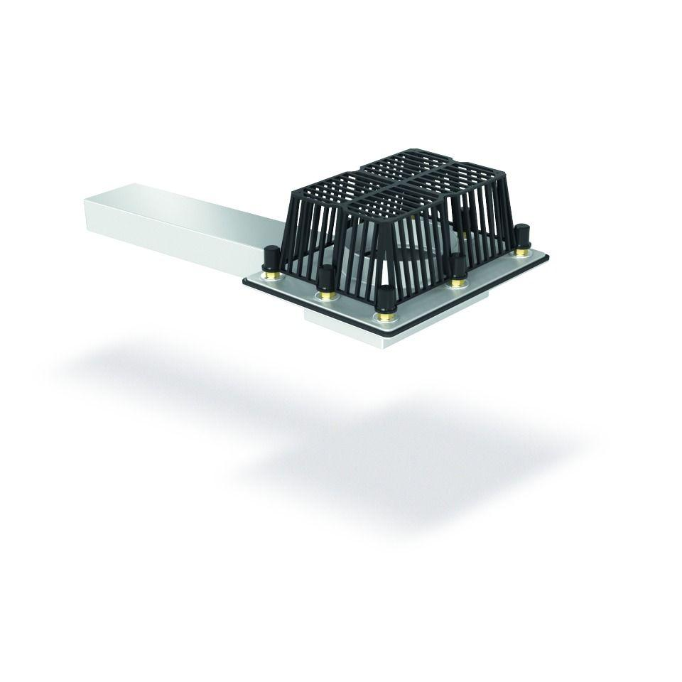

GTIN:

4027563706251

HAN:

18202599

Produkt

Ablauf mit Laub-/Kiesfang

Werkstoff

Edelstahl

Brandverhalten

A1

Entwässerungsart

Freispiegel

Flanschtyp

Losflansch

Stutzen-Ausführung

waagerecht

Temperaturbeständigkeit (°C)

-20,00 - 0,00

Stutzenneigung

3°